# http://s58.radikal.ru/i159/1003/80/0e57131f0c9e.jpg

# Занятие кружка «Занимательная математика» составила и провела учитель начальных классов МКОУ СОШ№5 Гусева А.А.

# Тема занятия : "ПУТЕШЕСТВИЕ В СТРАНУ ГЕОМЕТРИЮ»".

# 2-й класс

**Цель урока:**

* Обобщить знания детей о пройденных геометрических понятиях.
* Углубить знания о квадрате. Развивать пространственное и логическое мышление путём сопоставления геометрических фигур.
* Стимулировать активный творческий труд, воспитывать любовь к предмету.

**Оборудование для детей:**

**Оборудование для учителя:** линейка, циркуль, волшебный коробок, карточки с геометрическими фигурами, веер, тренажер для снятия усталости, рисунок на доске, музыкальное сопровождение “Голубой вагон”

**Сообщение темы занятия**

-Ребята, сегодня у нас необычное занятие. Мы отправляемся в увлекательное путешествие в страну Геометрию.

Слово «геометрия» пришло к нам из Греции. В переводе на русский язык означает «мерю землю» **(слайд 1)**

- Вы любите увлекательные путешествия?

-Хотите побывать в стране Геометрии?

-Наше путешествие мы совершим на «Ковре-самолёте» и постараемся сделать его увлекательным и интересным.

**(слайд 2)**

-Садитесь поудобнее, возьмите в руки волшебные палочки *(ручки)* и скажите волшебные слова: «Крибле-крабле-бумс!» И пока мы в полете-

ПОВТОРЯЕМ ВСЁ, ЧТО ЗНАЕМ!

**Работа на альбомном листе**.

Дети по ходу беседы чертят на альбомном листе с помощью карандаша и линейки геометрические фигуры.)

* Учитель**: Всё началось с точки**

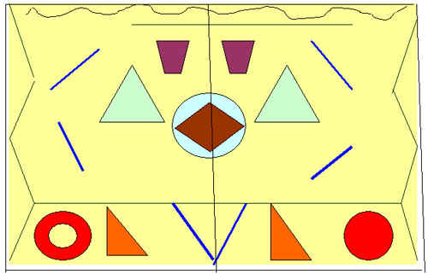

Ответы детей

* **прямая** – это множество точек;
* **через одну точку можно провести** множество **прямых;**
* **а через две** – только одну;
* **есть** кривая **линия** и ломаная;
* **они бывают** замкнутые и незамкнутые;
* **замкнутая кривая линия поможет** **начертить** окружность;
* **а замкнутая ломаная состоит из** звеньев и **поможет начертить** треугольник, квадрат, прямоугольник, ромб, трапецию, параллелограмм;
* **отрезок часть** прямой, ограниченный точками с двух сторон;
* а **луч тоже часть** прямой, но он имеет начало, но не имеет конца;
* **два луча, выходящие из одной точки образуют** угол: развернутый, прямой, острый, тупой (учитель иллюстрирует ответы детей с помощью веера)
* на альбомном листе с помощью карандаша и линейки геометрические фигуры.

В Многоугольном лесу, за Треугольными горами, на берегу Овального озера находится удивительная страна. В этой стране живут необычные жители.

Вот уже перед нами «Сказочное королевство» **(слайд 3)**

-Слушайте внимательно

«Указ короля**»:        (слайд 4)**

                                   -«Повелеваю в моём сказочном математическом королевстве всем королевам и королевичам из второго класса «В» выполнить все мои задания по закреплению геометрического материала!

Награда –  звёзды с небес!» **(слайд 5)**

**«Королевская рыбалка»** (слайд 6)

**-** Сначала мы отправимся **на королевскую рыбалку** ловить **Золотую рыбку.**

- Приготовьте геометрические наборы.

- Достаю из волшебного конверта фигуру без углов.

- Вы тоже ловите свою рыбку и кладёте её на парту.

-Достаю фигуру, у которой все стороны равны, а углы прямые.

- Достаю фигуру, у которой  три стороны, три угла, три вершины.

*-(можно разного цвета и размера)*

- Достаю пятиугольник.

- Вот сколько рыбы наловили!

**-** Какая из фигур больше всех похожа на Золотую рыбку? **(слайд 7)**

*(На  Золотую рыбку больше похож  жёлтый треугольник по форме и по цвету)*

- Убираем геометрические фигуры.

- Наш Ковёр-самолёт продолжает полёт.

Физминутка. **(слайд 8)**

А теперь всем детям встать,

                        Руки медленно поднять.

                         Пальцы сжать, потом разжать.

                         Бросить руки вниз, стоять.

                         Наклонитесь вправо, влево.

                         Повернитесь, осмотритесь,

                         На ковёр скорей садитесь.

**Задания от Кота Леопольда** **(слайд 9)**

-Мы летим над домом кота Леопольда. Он сидит в кресле и смотрит свою любимую передачу «Час занимательной геометрии».

- Но зловредные мыши «Серый» и «Белый» мешают ему и создают помехи на экране телевизора.

- Давайте поможем Леопольду.

**Ну-ка, отгадайте загадки.**

Он давно знаком со мной,

Каждый угол в нем прямой,

Все 4 стороны одинаковой длины.

Вам его представить рад,

А зовут его - …. квадрат

**Отгадаем ещё одну загадку:**

Не овал я и не круг,

Треугольнику я друг,

Прямоугольнику я брат,

А зовут меня … квадрат

Варианты ответов: прямоугольник, квадрат, трапеция, ромб.

Учитель:Докажите, что квадрат брат прямоугольника.

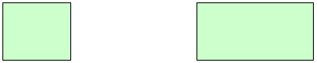

-Молодцы, ребята! Зловредные мыши успокоились. Кот Леопольд благодарит вас за помощь и говорит: «Ребята, давайте жить дружно»!

-Мы пролетаем над рекой.

**Задания от Емели (слайд 9)**

- Ой, смотрите, кто это там рыбу поймал?

*(Рыбу ловит Емеля).*

-Как называется эта рыба?

*(Эта рыба называется щука).*

-Что Емеля Щуке говорит?

*По Щучьему велению, по моему хотению решите эту задачу*

**(слайд 10)**

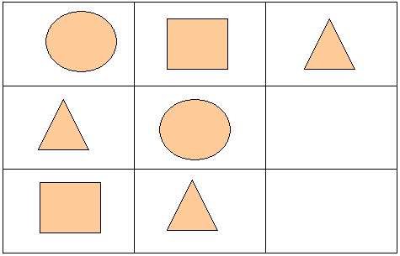

8. Логическая задача на поиск закономерностей.

а) Дорисуй недостающие фигуры.

*(Дети показывают,  какой фигуры не хватает)*

*(Не хватает квадрата, т к в  первом столбике круг есть, треугольник есть, а квадрата нет.*

*Если смотреть в последней строчке, то тоже круг есть, треугольник есть, а квадрата нет).*

*(Не хватает круга, т к в верхней  строчке  есть  треугольник,  есть*

*квадрат, значит,  не хватает круга).*

*(Не хватает  квадрата, т к в первом столбике круг есть, треугольник есть, а квадрата нет. Если смотреть по первой  строчке, то тоже круг есть, треугольник есть, а квадрата нет).*

-Молодцы!

**Волшебный сундучок**

**(слайд 11)**

**(слайд 12)**

В награду мы получаем волшебный сундучок. Что же мы там найдем? В нем задания для вас

Начертите с помощью линейки – прямоугольник

2. Построй квадрат со стороной 5 см. Прежде чем строить, вспомним, какая величина живёт в стране Геометрии?

Ответ детей: длина

Учитель: назовите единицы длины в порядке возрастания.

Ответ детей: миллиметр, сантиметр, дециметр, метр, километр.

3. Учащиеся строят квадрат.

**Ваши пальчики устали?**

**Выполним пальчиковую гимнастику:**

                      Рыбки плавали, плескались

                      В тёплой чистенькой воде.

                      То сожмутся, разожмутся,

                      То зароются в песке.

-

4. Достаньте из конверта прямоугольник, у которого длина равна ширине. (Квадрат)

**Задания от Красной Шапочки (слайд 13)**

Решение геометрических задач.

Учитель: какие геометрические задачи вы умеете решать?

Ответы детей:

* Сравнивать длины отрезков.
* Находить длину звеньев ломаной.
* Находить периметр треугольника и прямоугольника.

Учитель: что ты знаешь о периметре?

**Маша и медведь (слайд 14)**

-Кто же это идёт впереди?

*(Медведь несёт Машеньку в коробе).*

-Правильно! Это Маша и Медведь.

-Идёт Медведь, несёт Машеньку в коробе.   Встретился ему знак на пути: не проехать, не пройти

-Чтобы продолжить путь, надо сосчитать, сколько треугольников на знаке.

*(На этом знаке 6 треугольников).*

Молодцы! Теперь он быстро доберётся до деревни. Машенька вам говорит: «Спасибо»!

**Игра “Кот в мешке” (слайд 15)** **(слайд 16)**

Все стороны равны. Но эта фигура не является квадратом.

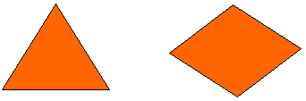

 Ответы детей: равносторонний треугольник, ромб

Учитель: а ещё про квадрат говорят, что это ромб с прямыми углами.

Чтобы отправиться в обратный путь из страны Геометрии, надо начертить на альбомном листе с помощью волшебной линейки и фломастера все эти линии и геометрические фигуры.

*(Учитель читает стихи про геометрические фигуры и линии, а дети чертят).*

-Это будет «Диплом» - защита ваших знаний - билет в обратный путь. А чтобы вам было интересно, я буду читать вам стихи.

Перед тобой бумаги лист,

                До чего ж он бел и чист.

                Фломастером ткнёшь посредине листочка

                И на листе получается ***(точка.)***

                Пусть точек будет очень много,

                Ты через них веди дорогу.

                Соединяя точку с точкой,

                Ты начерти дорожку-строчку.

                Дорожка, изгибаясь,  вьётся.

***Кривою*** линия зовётся.

               Ну а с линейкой по листу

               Так просто провести черту.

               Увидишь: ровная какая,

               Это линия- ***(прямая).***

               Этот угол (показываю модель угла) очень просто

               Называется прямым

               Если угол уже -  **острым,**

               Если шире, то  **тупым.**

               Ты три прямых соединил

               И **(треугольник)** получил

**Квадрат**- четыре стороны,

               Все стороны его равны,

               И все углы прямые.

**Круг-** тарелка, колесо.

**Окружность** - обруч, поясок.

               Окружность-очертанье круга.

              А у квадрата есть дружок-

**Прямоугольник-**братик

  Он не совсем квадратик.

  Задание: его найти и аккуратно

   Обвести.

-Протяните свои ладошки и постарайтесь поймать звезду на память о нашем сказочном путешествии.

( *(Учитель раздаёт звёзды)*

**Итог**

-Где мы сегодня побывали?

*(Мы побывали  в стране Геометрии).*

-Какие герои вели нас от задания к заданию?

*(Кот Леопольд, Красная Шапочка, Маша и Медведь, Емеля, Золотая рыбка)*

-Какое задание было для тебя самым интересным?

-А какое самым трудным?

Было весело шагать по просторам Геометрии?

  Вспомним нашу песенку

Звучит песня «Вместе весело шагать»

Урок окончен!

# http://www.mirmouse.ru/papmodel/star_snow.gif